天輝國際（香港）
SKY BRIGHT INTERNATIONAL(HK) LIMITED
昆山点线面信息科技有限公司
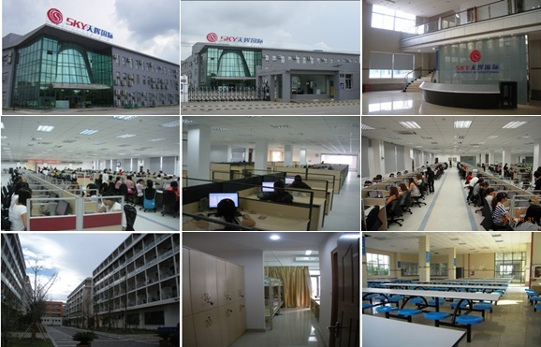
天辉国际（香港）有限公司即（昆山）点线面信息科技有限公司，公司座落于目前国内唯一以现代服务业为主导产业的省级开发区---昆山花桥国际商务城。公司主要经营范围为：各种呼入、呼出的电话业务，掌握专业的业务知识，处理内、外部的客户关系！公司在秉承“Impossible Is Nothing”的原则下，除每月的晋升制度，更不定时举办让人员激发潜能的竞赛 ，从而达到团队合作万众一心的目标！着力于打造中国第一媒体园区:5年3大阶段,建置完成媒体园区,自商品研发、生产、拍片、通路营销,至物流配送产业一条龙服务，打造全球最大的媒体王国。
第一期策划：媒体园区总土地:80亩地,建坪2万平方米2500个座席。园区分为：1呼叫中心事业部《2500个座席,5000名话务员,容纳5000名后勤宿舍,500人大食堂》2媒体事业部《容纳12场景,专业摄影棚,250名专业级广告媒体制作团队》3网络型录事业部《型录购物与网络购物预计成为两岸三地最大型网购物》。优势：A全国卫视及地方通路《24小时广告直送,每年创造500万优质客户名单》；B结合优质客户名单《打造中国最强的型录购物与网络购物》；C整合购物产业一条龙，从通路(电视网络型录),商品,广告制作,话务接单,售后中心,物流中心,打造产业链各领域的顶尖厂商,并形成高效率高竞争力的产业园区,预计未来将成为中国第一媒体园区。
第二期策划：总投资金额2.5亿，扩建2个摄影棚,7,500个话务座席,总计3大摄影棚、10,000个话务座席、20,000名话务员，容纳10,000名后勤宿舍。第二期媒体园区总土地:100亩地，建坪3万5千平方米。通路形态：扩大电视购物到家庭购物，创造卫星购物与家庭购物双品牌。
第三期策划：建置物流中心,可容纳每月发货数量200万件，增建20,000个坐席完成媒体园区产业链一条龙服务。第三期媒体园区总土地200亩地。通路型态：园区总坐席30,000个,60,000名导购。
集团本着：发掘人才、培养人才、创造高收入、高成长、高未来的经营理念！未来集团将成为一个集现代化通信手段于一体、具有高度智能的、全球性的、并且可以给消费者带来巨大收益的多媒体呼叫中心！
工作内容：话务员负责热线客户咨询、订购、售后服务。
工作环境：室内空调开放、个人独立坐席、电脑、耳麦。
招聘条件：
男女话务员,未婚，年龄94～86年（需满16周岁，以身份证为主）专科（含）学历以上，电脑打字1分钟25字以上，普通话标准流畅，热情活泼，身体健康，无身高、长相要求。
工作时间：每天8-9小时（不轮夜班），月休4天（两天假日），前三个月全薪1450元+140元餐贴+提成奖金，月综合工资2000元左右，三个月转正后全薪1600元+140元餐贴+高提成奖金（平均月提成600元以上）月综合工资2500—3000元以上，并根据个人能力及表现公司给予岗位加薪（以上不等）表现优秀者可晋升管理层干部（管理奖金500元—1500元不等）。
公司福利：
1.新进人员有为期三周的岗前免费培训，培训津贴40元/天+餐贴8元/天，每周一～周五培训，周六周日及国假日不培训。
2.提供空调、独立卫生间、洗澡间宿舍及班车，培训期间完全免费住宿，培训期满个人仅需负担90元/月的宿舍管理费（包含水电费）由工资扣除。
3.提供工作餐（每餐5元）由工资扣除。
4.按国家规定为员工缴纳保险。
5.国假日上班者按国家规定计薪。
6.每月15发放底薪，20号发放提成奖金（例假日均顺延至下一个上班日）。
7.工作地点：昆山花桥。
天辉国际 毋经理 13913121556
0512--62037005
邮 箱: 452133418@qq.com

